2024-2025人教版九年级物理《第十六章 电磁铁与自动控制》同步基础巩固及解析
一、单选题：本大题共8小题，共16分。
1.我国是最早用文字记载磁现象的国家之一，下列说法正确的是( )
A. “慈$($磁$)$石召铁，或引之也”，说明磁石没有磁性
B. 罗盘周围的磁感线真实存在且可见
C. 司南静止时指南北是因为受到了地磁场的作用
D. 鱼形铁被磁化后制成的指南鱼只有一个磁极
2.如图所示磁体两极间磁感线的画法正确的是( )
A. 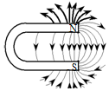 B. 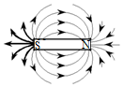
C. 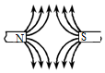 D. 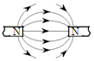
3.我国宋代科学家沈括在《梦溪笔谈》中最早记载了地磁偏角：“以磁石磨针锋，则能指南，然常微偏东，不全南也”，如图甲所示，这个发现比西方早400多年。进一步研究表明，地球周围地磁场的分布示意如图乙所示。关于地磁场，下列说法正确的是( )
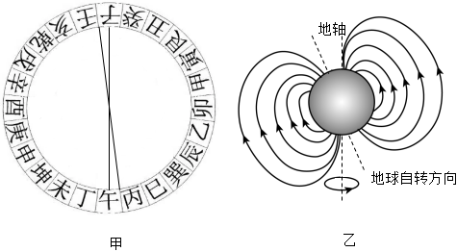
A. 地磁场的S极在地理南极附近
B. 地磁场的N、S极与地理南、北极完全重合
C. 北京地区的地磁场方向由北向南
D. 描述地球周围磁场的磁感线，从地理南极附近出发经地球外部回到地理北极附近
4.如图所示，下列说法中错误的是$($ $)$
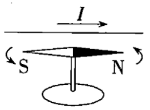
A. 这是著名的奥斯特实验
B. 图示实验说明了通电导线周围存在磁场
C. 将图中导线断开，小磁针N极将指向地磁场的北极
D. 改变图中电流的方向，小磁针偏转方向改变
5.为了改变通电螺线管的南北极，应当采用的方法是( )
A. 增加电流强度 B. 减小电流强度 C. 增加线圈匝数 D. 改变电流方向
6.如图所示，两个螺线管相对，如果共用一个电源，要使它们相互排斥，下列连接方法中不正确的是( )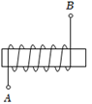 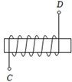
A. 用导线连接A、C，B接电源正极，D接电源负极
B. A、D连在一起，B接电源正极，C接电源负极
C. B、C连在一起接电源正极，A、D连在一起接电源负极
D. 用导线连接B、D，A接电源正极，C接电源负极
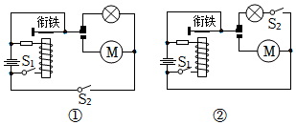
7.小明设计了一款“智能门禁”，能检测体温并进行人脸识别，其工作原理为：$(1)$若体温正常$S_{1}$闭合，人脸识别成功$S_{2}$闭合，电动机M工作，警示灯不亮；$(2)$若体温异常$S_{1}$不闭合，人脸识别成功$S_{2}$闭合，电动机M不工作，警示灯亮起；$(3)$不管体温是否正常，若人脸识别失败$S_{2}$不闭合，电动机M不工作且警示灯不亮．下列电路设计符合要求的是( )

A. 只有①符合 B. 只有②符合 C. ①②均符合 D. ①②均不符合
8.小明为抽屉设计了一个简易防盗报警器，并将它安装在抽屉内。报警器原理图如图，光敏电阻的阻值随光照射强度的增大而变小。下列说法正确的是( )
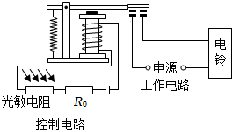
A. 控制电路为工作电路提供电源 B. 拉开抽屉时，$R_{0}$两端电压变大
C. 合上抽屉时，电磁铁磁性增强 D. 增大电阻$R_{0}$，电铃更容易响起
二、填空题：本大题共6小题，共12分。
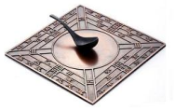
9.如图所示是我国古代四大发明之一的指南针--司南，静止时它的长柄指向地理的______方。在11世纪，我国宋代学者______就发现了地理两极和地磁两极并不重合，这个发现比西方早了400多年。

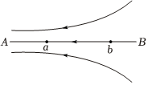
10.我们知道磁体周围存在磁场，磁场的方向和大小可以用磁感线的箭头和疏密程度进行描述。如图所示为某磁体一端的磁场分布，则a点处的磁场比b点处的磁场______$($选填“强”或“弱”$)$。

11.如图所示，闭合开关，通电螺线管的右端是 $($选填“N”或“S”$)$极，此时在水平桌面上的条形磁体处于静止状态，桌面受到向 $($选填“左”或“右”$)$的摩擦力；若将滑动变阻器滑片向下滑动，条形磁体受到的摩擦力将 $($选填“变大”、“变小”或“不变”$)$。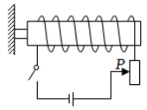
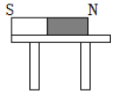
12.如图甲所示，在观察奥斯特实验时，小明注意到置于通电直导线下方小磁针的N极向纸内偏转．该实验探究的是通电直导线周围是否存在 .实验中小磁针的作用是检测磁场的存在，这里用到的一种重要的科学研究方法是 法．小明推测：若一束电子沿着水平方向平行地飞过磁针上方时，小磁针也将发生偏转，如图乙所示．请你说出小明推测的依据是 ，这时磁针的N极会向 $($填“纸内”或“纸外”$)$偏转．
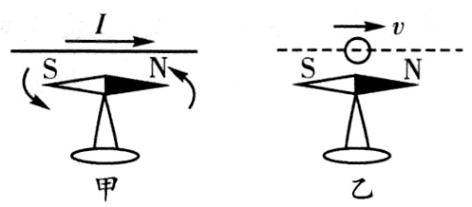
13.如图为某科学兴趣小组设计的温度自动报警器部分电路示意图，当温度上升至设定值t时，通过电路中指示灯亮灭交替闪烁起到报警功能。$($线圈、衔铁的电阻均忽略不计$)$
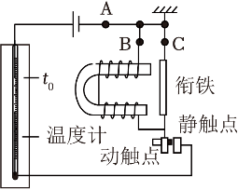
$(1)$温度计中液体可选择 $($选填“水银”或“煤油”$)$。
$(2)$当温度处于如图所示的状态时，电路处于 。
$(3)$为了实现报警功能，应将指示灯串联在电路中 点。
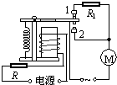
14.小明去超市，走到电梯前发现电梯运动较慢，当他站在电梯上时又快了起来．小明根据所学的知识，画出如图所示的电路$(R$是一个压敏电阻$).$小明分析：当人站在电梯上，压敏电阻的阻值减小，则电磁铁的磁性变______，衔铁与触点______$($填“1”或“2”$)$接触，电动机的转速变______.
三、作图题：本大题共2小题，共4分。
15.如图甲所示是一个磁悬浮地球仪，球体内有一个条形磁体，其磁场方向与地磁场磁场方向相同，下方环形底座内有一个电磁铁，通过磁极间的相互作用使地球仪悬浮在空中，图乙是其内部结构示意图。请在图中标出：
$(1)$球体内条形磁体的N极；
$(2)$开关闭合后，电磁铁的磁感线方向；
$(3)$电源的“+、-”极。
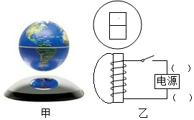
16.某同学想利用电磁继电器制成一个温度自动报警器，实现对温控箱内的温度监控．用如下图所示带金属触丝的水银温度计和电磁继电器组装成自动报警器，正常情况下绿灯亮，当温控箱内温度升高到一定温度时．红灯亮$($绿灯熄灭$).$请按此要求连接电路$($红、绿灯的额定电压相同$).$
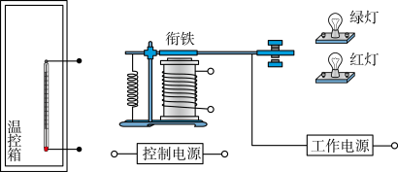
四、实验探究题：本大题共3小题，共18分。
17.在探究通电螺线管磁场的实验中：
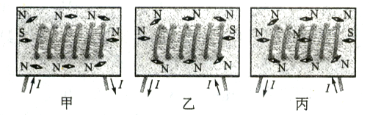
①在螺线管周围放上小磁针，并在硬纸板上均匀地撒满铁屑，通电后观察小磁针的指向，轻敲纸板，观察铁屑的排列情况，如图甲所示。
②改变电流方向，小磁针的指向和铁屑的分布如图乙所示。
③把小磁针放到螺线管内部，小磁针指向如图丙所示。
【现象分析】
$(1)$根据铁屑的排列情况，发现通电螺线管外部的磁场与 磁体的磁场相似。
$(2)$若改变螺线管中电流的方向，发现小磁针的指向与原来 $($选填“相同”或“相反”$)$，说明此时通电螺线管的极性与原来 $($选填“相同”或“相反”$)$，由此可得出的结论：通电螺线管两端的极性跟 有关。
$(3)$通电螺线管内部的磁场方向是从螺线管的 极出发，回到 极。
18.小强受奥斯特实验的启发，产生了探究通电长直导线周围磁场的兴趣．探究过程如下：
$(1)$如图所示连接好电路，放上能够自由转动的小磁针，调节________$($填“直导线”或“小磁针”$)$的位置，使小磁针静止时与直导线________$($填“垂直”或“平行”$).$
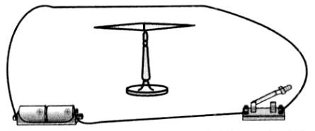
$(2)$闭合开关，当直导线通电时小磁针发生偏转；断电后，小磁针N极指向________$($填“东”“西”“南”或“北”$).$
$(3)$改变通电电流的方向后，小磁针也发生偏转、其N极所指方向与$(2)$时________$($填“相同”或“相反”$)$，通过这些物理现象我们能得出结论：①____________________________；②__________________.
19.【探究名称】探究影响电磁铁磁性强弱的因素
【问题】某同学利用电源、滑动变阻器、开关，两根铁钉、一盒大头针，导线若干等器材，设计了如图1所示的装置，探究影响电磁铁磁性强弱的因素。
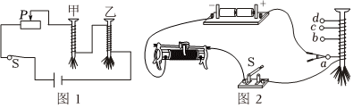
【证据】
$(1)$实验中是通过______来比较电磁铁磁性强弱。这种研究方法称为______；
$(2)$把甲、乙两个电磁铁串联，目的是控制______相同，以探究电磁铁磁性强弱与______的关系；
【解释】
$(3)$根据图1中的实验现象，可得出结论：______；
$(4)$将滑动变阻器的滑片P向左移，发现两电磁铁吸引大头针的数量增加，该现象说明电磁铁的磁性强弱与______有关；
【交流】另一位同学设计了如图2所示的装置，将滑动变阻器的滑片移动到适当位置后保持不动，然后分别将夹子依次夹在a、b、c、d四个接线柱上，对比实验现象得出结论。老师指出他的操作不合理，原因是______。
五、计算题：本大题共1小题，共8分。
20.小徐留意到每个教室的天花板上都安装了火灾报警器，通过查阅资料得知“控制电路”由光敏电阻R、电磁铁$($线圈阻值$R_{0}=1Ω)$、电源$U=3V$、开关等组成；“工作电路”由工作电源、导线、$Wi-Fi$信号接收和发射器等组成，能发射信号到消防局。已知该光敏电阻的阻值R与光强E之间的一组实验数据如表所示$($“光强”表示光强的程度，符号为E，单位为$cd)$：
光强$E/cd$ | $$1.0$$ | $$2.0$$ | $$3.0$$ | $$4.0$$ | $$5.0$$ | $$6.0$$
光敏电阻$R/Ω$ | $$42.0$$ | $$21.0$$ | $$14.0$$ | $$10.5$$ | $$8.4$$ | $$7.0$$
$(1)$根据表中数据，得出光敏电阻的阻值R随光强E变化的关系式$R=$__；
$(2)$闭合开关S，如果当线圈中的电流大于或等于$0.2A$时，继电器的磁铁被吸合，则光敏电阻接收器接收到的光照强度需要在多少cd以上？
$(3)$要提高火灾报警器的灵敏度，可采用的一种方法是：改换一个光敏电阻，使其在相对光强E一样时，阻值R与之前相比更 $($选填“大”或“小”$)$。
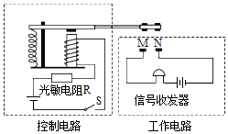
答案和解析
1.【答案】C
【解析】解：A、磁石能吸引铁，说明磁石具有磁性，故A错误；
B、罗盘周围的磁感线是假想的曲线，故B错误；
C、司南静止时指南北是因为受到了地磁场的作用，故C正确；
D、鱼形铁被磁化后制成的指南鱼只有两个磁极，故D错误。
故选：C。
$(1)$磁石具有磁性；
$(2)$磁感线是假想的曲线，现实中不存在；
$(3)$地球周围存在磁场；
$(4)$磁体都有两个磁极。
本题考查了磁的有关知识，属于基础题。
2.【答案】A
【解析】【解答】解：A、图中磁体周围的磁感线从磁体的N极出来，回到磁体的S极，故A正确；B、图中磁体周围的磁感线从磁体的S极出来，回到磁体的N极，故B错误；C、图中磁体周围的磁感线从磁体的S和N极出来，故C错误；D、图中磁体周围的磁感线从磁体的N极出来，回到磁体的N极，故D错误。故选：A。
3.【答案】D
【解析】【分析】地球相当于一个巨大的磁体，地磁场的N极在地球的地理南极附近，地磁场的S极在地球的地理北极附近；
地球周围存在磁场，地球上某点的磁场方向与该点的磁感线方向是相同的，磁感线并不存在，只是为了便于研究而引入的理想模型。
【解答】解：AB、地磁场的S极在地理北极附近，地磁场的N极在地理南极附近；地磁场的N、S与地理的南北极不完全重合，存在一定偏差；故A、B错误；
C、地球表面磁感线都是由地磁的北极指向地磁的南极，即由南向北，故C错误；
D、地球周围的磁感线是从地理的南极附近出发经地球外部回到地理的北极附近，故D正确；
故选：D。
【点评】本题考查地磁场的有关内容，关键是了解地磁场的N极在地球的地理南极附近，地磁场的S极在地球的地理北极附近。
4.【答案】C
【解析】据图可知，该实验是奥斯特实验，故A正确;该实验说明通电导线周围存在磁场，故B正确;将图中导线断开，由于地磁场的影响，小磁针的N极将指向地理的北极，而不是地磁的北极，故C错误;由于磁场的方向与电流的方向有关，所以改变图中电流的方向，小磁针偏转方向改变，故 D正确。
5.【答案】D
【解析】通电螺线管两端的极性与电流方向和导线的缠绕方式有关．要改变通电螺线管的南北极，需改变电流方向或导线缠绕方式．故选$D.$
6.【答案】B
【解析】【解答】解：A、用导线连接A、C，B接电源正极，D接电源负极，根据安培定则可知，左边螺线管右侧为N极，右边螺线管左侧为N极，相互排斥，故A不符合题意；
B、A、D连在一起，B接电源正极，C接电源负极，根据安培定则可知，左边螺线管右侧为N极，右边螺线管左侧为S极，相互吸引，故B符合题意；
C、B、C连在一起接电源正极，A、D连在一起接电源负极，根据安培定则可知，左边螺线管右侧为N极，右边螺线管左侧为N极，相互排斥，故C不符合题意；
D、用导线连接B、D，A接电源正极，C接电源负极，根据安培定则可知，左边螺线管右侧为S极，右边螺线管左侧为S极，相互排斥，故D不符合题意。
故选：B。
【小结】要判定螺线管磁极间的相互作用，首先要确定螺线管的NS极，因此确定螺线管的电流方向是解决此题的突破口。
7.【答案】A
【解析】解：①若体温正常开关$S_{1}$闭合，人脸识别成功$S_{2}$闭合，电磁铁把衔铁吸起，动触点与下面的静触点接触，警示灯断开，警示灯不亮，电动机M工作；
若体温异常$S_{1}$不闭合，电磁铁不具有磁性，动触点与上面的静触点接触，电动机M断开，警示灯工作；
不管体温是否正常，若人脸识别失败$S_{2}$不闭合，电动机M和警示灯都断开，电动机M不工作且警示灯不亮，故①符合题意；
②若体温正常开关$S_{1}$闭合，动触点与下面的静触点接触，电动机M接通，不管人脸识别是否成功，电动机M工作，故②不符合题意。
故选：A。
根据题意分析电路的连接方式和开关的作用，选出正确的电路图。
本题考查了电路图的设计，关键是明确开关在电路中的作用。
8.【答案】B
【解析】解：A、控制电路和工作电路的电源是各自独立的，低压电、弱电流控制高电压、强电流，故A错误；
B、拉开抽屉时，光敏电阻的阻值变小，电路中的电流变大，$R_{0}$两端电压变大，故B正确；
C、合上抽屉时，光敏电阻的阻值变大，电路中的电流变小，电磁铁的磁性减弱，故C错误；
D、增大电阻$R_{0}$，根据欧姆定律，电路中的电流变小，电磁铁的磁性减弱，磁力减小，衔铁更不易被吸下来，电铃更不容易响起，故D错误。
故选：B。
因为光敏电阻的阻值随光照射强度的增大而变小，当抽屉被打开时，光照变强，光敏电阻的阻值减小，控制电路的电流变大，电磁铁的磁性增强，吸下衔铁，接通工作电路，电铃响报警。
$(1)$控制电路和工作电路的电源是各自独立的，低压电控制高电压。
$(2)$根据欧姆定律和光敏电阻的特性分析$R_{0}$两端电压变化。
$(3)$电磁铁的磁性强弱与电流的大小有关。
$(4)$根据欧姆定律分析电路中的电流变化。
知道电磁继电器的基本原理以及它在生活中的应用；知道光敏电阻的特性；会根据欧姆定律分析电路中的电流变化。
9.【答案】南 沈括
【解析】解：地球本身是一个大磁体，司南是用天然磁石磨制成的勺子，即其实质就是一块磁铁，其长柄为S极，在地球的磁场中受到磁力的作用，由于地磁N极在地理的南极附近，地磁的S极在地理的北极附近，故长柄所指方向是地磁北极，地理南极附近，即地理的南方；
中国北宋的沈括最早发现了地磁两极与地理两极并不重合的现象，比西方早了400多年。
故答案为：南；沈括。
$(1)$指南针是根据地磁场的作用工作的，地磁的南极在地理的北极附近，而地磁的北极在地理的南极附近，再根据磁极间的作用规律，可判断指南针的指向；
$(2)$中国北宋的沈括最早发现了磁偏角的存在。
本题主要考查了地磁场的性质，属于基础知识考查，也是学生易错的内容。
10.【答案】强
【解析】解：由图可知，a处的磁感线比b处的磁感线密，所以a点处的磁场比b点处的磁场强。
故答案为：强。
磁感线的疏密程度反映磁场的强弱。
本题主要考查对磁感线的认识，属于基础题。
11.【答案】S
右
变小

【解析】【解答】解：闭合开关，电流从螺线管的右端流入，根据安培定则可知，通电螺线管的左端是N极，右端是S极。
因同名磁极相互排斥，则通电螺线管对条形磁铁有向右的排斥力作用，条形磁铁相对于桌面向右运动趋势，则桌面相对于磁铁有向左运动的趋势，则桌面受到向右的静摩擦力作用。
当滑动变阻器滑片向下滑动，变阻器接入电路中的电阻变大，由欧姆定律可知，电路中的电流变小，通电螺线管的磁性变弱，条形磁铁受到的排斥力变小，因为条形磁铁始终静止，处于平衡状态，其受到的排斥力和摩擦力是一对平衡力，故条形磁铁受到摩擦力将变小。
故答案为：S；右；变小。
【小结】本题考查了安培定则的应用、磁极间的相互作用规律，属于基础题。
12.【答案】磁场
转换
电子定向移动形成电流，电流周围存在磁场
纸外

【解析】【分析】
本题考查了磁场的性质是对放在磁场中的磁体有力的作用，电流周围存在着磁场；磁场的方向与电流方向有关。同时在此题中一定要注意电流方向与电子的定向移动方向相反。
【解答】
因为磁场的性质是对放在磁场中的磁体有力的作用，甲图中的导线通电后，小磁针发生偏转，说明通电导体周围存在磁场。
这里通过小磁针是否偏转反映通电导体周围是否存在磁场，这种科学研究方法是转换法。
甲图中，通电直导线放在小磁针正上方，电流的方向是自左向右的，由于通电导体周围存在磁场，会对小磁针产生力的作用，由甲图可以看出小磁针的N极是向纸内偏转的。
乙图中，一束电子沿着水平方向平行向右飞过小磁针上方时，因电子定向移动形成电流，且负电荷定向移动的方向与电流的方向相反，故此时电流的方向是从右到左，由题知小磁针的N极向纸外发生偏转。
13.【答案】水银
断路
A

【解析】【解答】解：$(1)$温度计中的液体要起到导电的作用，因此要选择水银，而不能选择煤油；
$(2)$由图可知，液柱还没有达到设定的温度值，电路处于断路状态；
$(3)$由图可知，当指示灯串联在B位置时，当温度上升至设定值t时，电路接通，C点所在支路将电源短路；同理，当指示灯串联在C位置时，当温度上升至设定值t时，电路接通，B点所在支路将电源短路。所以指示灯只能接在A处。当温度上升至设定值$t_{0}$时，电路接通，通过指示灯有电流，灯泡发光，此时电磁铁具有磁性，吸引衔铁，使得动触点和静触点分离，电路中无电流，指示灯不发光，电磁铁失去磁性衔铁回到原位置，使得动触点和静触点接触，电路接又通，指示灯发光，从而实现指示灯亮灭交替闪烁。
故答案为：$(1)$水银；$(2)$断路；$(3)A$。
【小结】本题通过温度自动报警器的示意图，考查了对电磁铁的应用，对电路结构的分析，要注意测温液体的作用和电路通断的判断。
14.【答案】强；2；快
【解析】解：当人站在电梯上时，R的阻值减小，电路中电流增大，电磁铁变强，则衔铁被吸下，与触点2接触，则电机上的电压增大，电动机转速变快．
故答案为：强，2，快．
本题中有两个电路，左侧为压敏电压与电磁铁串联，右侧为电机控制电路，当衔铁与触点1接触时，$R_{1}$与电机串联，当衔铁与触点2接触时，电阻断路，电机中电压增大．
本题考查应用物理知识解决实际问题的能力，在本题中应认清电路的构造联系所学知识进行解答．
15.【答案】解：$(1)$由题知，球体内条形磁体的磁场方向与地磁场磁场方向相同，
地球地理上的上北下南，又因为地磁南极在地理北极附近，地磁北极在地理南极附近，所以条形磁体的上端的S极，下端是N极，如图所示：
$(2)$因为地球仪悬浮，所以条形磁体和电磁铁相互靠近的部分的同名磁极，所以电磁铁的上端是N极，下端是S极，根据磁体周围的磁感线从N极出发，回到S极，所以图中磁感线方向从上到下，如图所示：
$(3)$根据安培定则，可以判断电流从下端进入电磁铁，从上端流出，所以电源的下端是正极，上端是负极，如图所示：
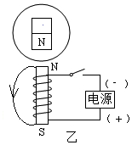
【解析】$(1)$根据球体内条形磁体的磁场方向与地磁场磁场方向相同，判断地磁的南北极。
$(2)$根据地球的地磁南北极判断电磁铁的磁极，并且磁体周围的磁感线从N极出发，回到S极。
$(3)$通过电磁铁的磁极，根据安培定则判断电源的正负极。
球体内有一个条形磁体，其磁场方向与地磁场磁场方向相同，这是本题的突破口，地磁南极在地理北极附近，地磁北极在地理南极附近，判断地磁北极在下面，所以条形磁体的N极在下面。
16.【答案】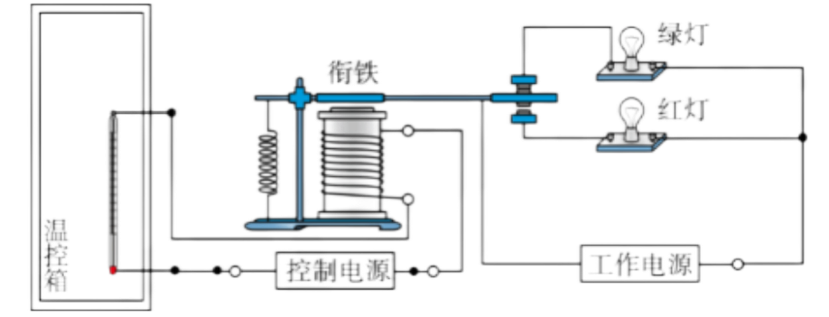
【解析】$(1)$电磁继电器一般由电磁铁、弹簧、衔铁、触点等组成的，只要在线圈两端加上一定的电压，线圈中就会流过一定的电流，从而产生电磁效应，衔铁就会被电磁铁吸引，从而带动衔铁的动触点与静触点$($常开触点$)$吸合；
$(2)$当线圈断电后，电磁铁的吸引力也随之消失，衔铁就会在弹簧的弹力返回原来的位置，使动触点与原来的静触点$($常闭触点$)$吸合，这样吸合、释放，从而达到了在电路中的导通、切断的目的．
17.【答案】$(1)$条形；$(2)$相反；相反；螺线管中电流的方向；$(3)S$；N
【解析】$(1)$通过观察发现通电螺线管外部的磁场与条形磁体的磁场相似；
$(2)$通电螺线管外部的磁场方向与电流方向有关，改变电流方向，磁场方向改变；
$(3)$由图丙中通电螺线管内部的小磁针指向可知，磁场方向向左，而通电螺线管左端为N极、右端为S极，故通电螺线管内部的磁场方向是从螺线管的S极出发，回到N极。
18.【答案】$(1)$直导线 平行 $(2)$北 $(3)$相反 ①通电导线周围存在磁场 ②电流的磁场方向与电流方向有关$($①②处答案位置可互换$)$
【解析】$(1)$由于地磁场的作用，小磁针静止时指南北方向；为了观察到小磁针明显的偏转，通电直导线不能放在东西方向，应沿南北方向放置，与小磁针平行．$(3)$放在磁场中的磁体会受到力的作用，当小磁针发生偏转时，说明小磁针处在磁场中，即通电导线周围存在着磁场；改变电流方向，小磁针的偏转方向相反，说明电流产生的磁场的方向也改变了，由此可知，电流的磁场方向与电流方向有关．
19.【答案】$(1)$电磁铁吸引大头针的数量；转换法；$(2)$电流；线圈匝数；$(3)$电流一定时，线圈匝数越多，电磁铁磁性越强；$(4)$电流大小；没有控制电路中的电流不变
【解析】解：$(1)$电磁铁磁性的强弱无法用眼睛直接观察，实验中通过电磁铁吸引大头针的多少来反映电磁铁磁性的强弱，这是转换法的应用。
$(2)$把甲、乙两个电磁铁串联，目的是使通过它们的电流相等；由图可知，甲、乙电磁铁的线圈匝数不同，所以是探究电磁铁的磁性强弱与线圈匝数的关系。
$(3)$由图可知，电流相同时，线圈匝数多的乙电磁铁吸引大头针的个数多，说明乙的磁性强，可得出结论：电流一定时，线圈匝数越多，电磁铁磁性越强。
$(4)$将滑动变阻器的滑片P向左移，变阻器连入电路的电阻变小，由欧姆定律可知通过电路的电流变大，两电磁铁吸引大头针的数量增加，说明电磁铁的磁性增强，可以得到当线圈匝数一定时，通过电磁铁的电流越大，磁性越强。滑动变阻器滑片保持不动，导线夹子分别连接线圈的接线柱a、b、c、d，改变了线圈匝数，由控制变量法可知没有控制电路中的电流不变，只改变线圈的匝数，操作不合理。
故答案为：$(1)$电磁铁吸引大头针的数量；转换法；$(2)$电流；线圈匝数；$(3)$电流一定时，线圈匝数越多，电磁铁磁性越强；$(4)$电流大小；没有控制电路中的电流不变。
$(1)$实验中通过电磁铁吸引大头针的多少来反映电磁铁磁性的强弱；
$(2)$将两个电磁铁串联，是为了使通过两个电磁铁的电流相等；
$(3)$影响电磁铁磁性强弱的因素：电流的大小、线圈的匝数、有无铁芯，在探究过程中要用控制变量法；根据甲、乙吸引大头针的多少判断磁性的强弱；
$(4)$磁性的大小与电流大小和线圈的匝数有关，电流越大、匝数越多，磁性越强；
根据控制变量法分析。
此题是“研究电磁铁磁性强弱”的实验，考查了控制变量法和转换法在实验中的应用，同时涉及到了串联电路的电流规律及滑动变阻器对电路的影响。
20.【答案】解：$(1)\frac{42}{E}$；
$(2)$如果当线圈中的电流大于或等于$0.2A$时，继电器的衔铁被吸合，
由欧姆定律，控制电路的总电阻至少：
$R_{最小}=\frac{3V}{0.2A}=15Ω$，
根据电阻的串联，光敏电阻的最小值为：
$R_{光}=R_{最小}-R_{0}=15Ω-1Ω=14Ω$，
由表中数据，光敏电阻接收到的光照强度需要在$3.0cd$以上；
$(3)$小。
故答案为：$(1)\frac{42}{E}$；$(2)$光敏电阻接收到的光照强度需要在$3.0cd$以上；$(3)$小。

【解析】解：$(1)$分析表中的数据可以看出，光强E与电阻R的乘积始终为一定值，据此可得出二者的关系为$R=\frac{42}{E}$；
$(2)$如果当线圈中的电流大于或等于$0.2A$时，继电器的衔铁被吸合，
由欧姆定律，控制电路的总电阻至少：
$R_{最小}=\frac{3V}{0.2A}=15Ω$，
根据电阻的串联，光敏电阻的最小值为：
$R_{光}=R_{最小}-R_{0}=15Ω-1Ω=14Ω$，
由表中数据，光敏电阻接收到的光照强度需要在$3.0cd$以上；
$(3)$若要提高该烟雾报警器的灵敏度，改换一个光敏电阻，使其在相对光强E一样时，阻值R与之前相比更小，线圈中的电流更容易到达$0.2A$。
故答案为：$(1)\frac{42}{E}$；$(2)$光敏电阻接收到的光照强度需要在$3.0cd$以上；$(3)$小。

